四代防护舱系统修改语音说明及操作步骤
随着各个银行对防护舱系统播报语音需求的不同，我公司可根据客户要求，对防护舱系统内部语音进行修改，满足客户对系统的需求。具体语音修改如下：
防护舱控制系统语音修改可通过本地U盘修改或通过远程软件修改两种方法：
方法一：本地U盘修改语音
防护舱控制系统内有36句，分别对应不同的场景播放。需要修改的语音为其中的某一句或某几句。
语音文件添加到U盘
U盘添加语音文件前需事先对U盘进行格式化（做好U盘文件备份），U盘格式化后，将我公司发过去的语音文件(MPD格式)复制到U盘，（U盘内不能新建文件夹）

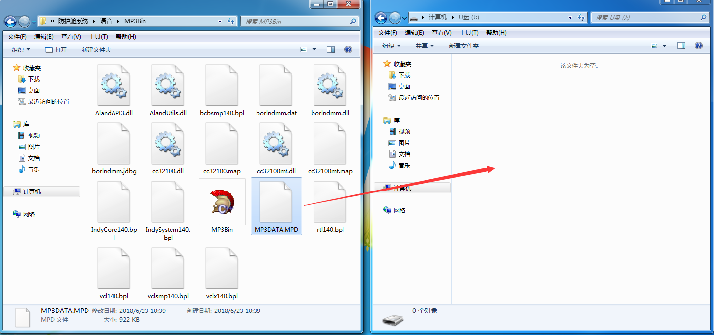

- 防护舱系统修改语音
防护舱系统待机状态下，将U盘插入控制器上的USB口上，如图，U盘插入后，防护舱系统喇叭会有提示音。
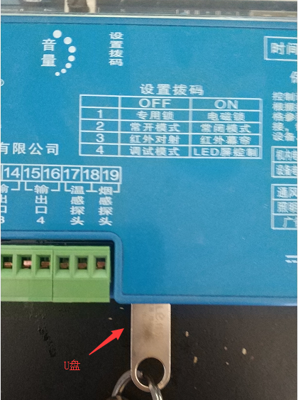
轻按防护舱控制器上的“+”键，之后按住M键不放，听到语音提示：“进入设置模式”后松手。屏幕显示：“01XX”如图所示：
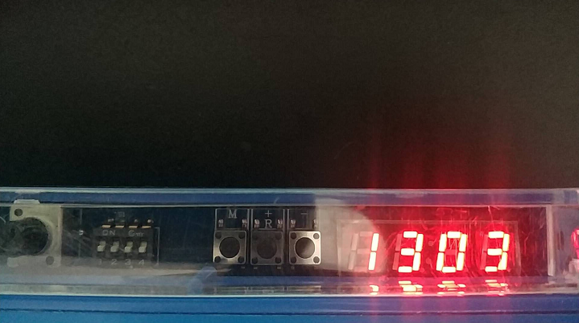
待机状态下
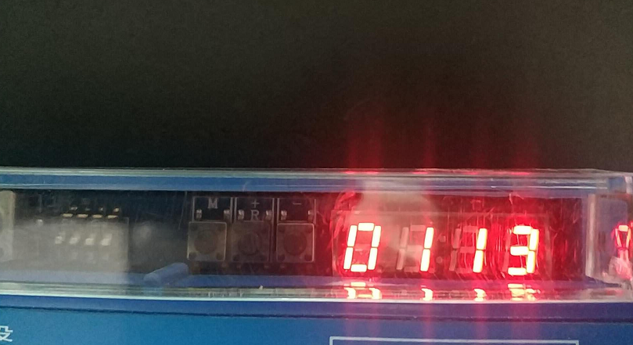
进入设置模式显示
进入设置模式后，屏幕显示01XX，其中前两位01为参数设置代码，XX为参数值，
通过轻按M键，切换参数代码。当代码为08时，即为烧写语音代码，
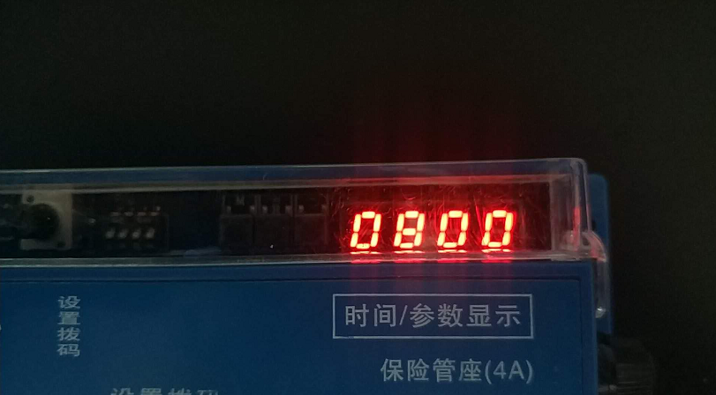
语音设置代码
现在按住M键，直到出现“- -.-.-.”，如下图

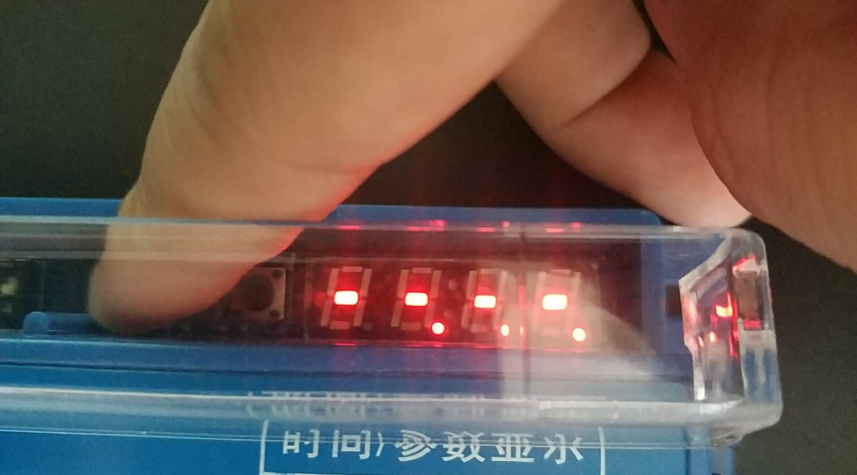

然后松手，横线下的“.”会向右位移，这时等待5到10秒后，出现下图,

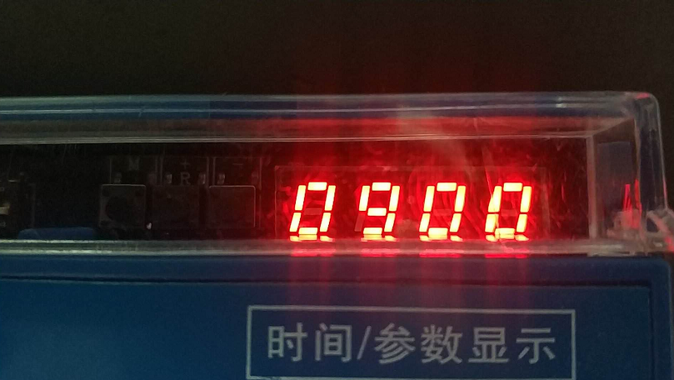
轻按M键切换代码，当屏幕显示“EEEE”时，轻按“+”键，退出设置模式。如下图：
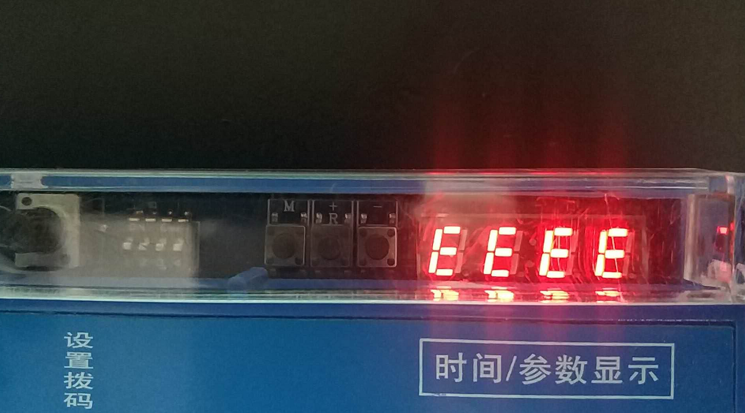
此时表示已拷贝好语音，按一下R/+键，重启系统，退出设置模式，到此U盘烧写语音就完成。。

